
≪門司の環境を考える会≫
辺野古埋め立て採石ニュース
2015年5月26日≪No.５≫
連絡先
森下 宏人…090-9495-3902
八記久美子…080-1730-8895

門司の関連記事を

辺野古埋め立て土砂、外来種混入対策せず

採取予定地の業者 2015年5月22日付け

名護市辺野古への新基地建設に伴い、沖縄防衛局が埋め立てに用いる土砂などの採取予定地で、岩ずり(砕石生産に伴って生じる土砂)を沖縄に送る可能性が高いとみられる業者が、アルゼンチンアリなど外来種の混入を防ぐ対策を検討していないことが21日までに分かった。業者の代表は今後の検討も未定としており、現時点で防衛省から説明もない、としている。沖縄防衛局は調達土砂に外来種が混入する懸念を示した県の質問に対し、生態系への影響を防ぐ対策については防衛局の責任で土砂供給業者が実施する、と説明していた。
防衛局が設置した移設作業に伴う環境保全策を検討する環境監視等委員会では外来種対策について具体的な対策は話されていない。
業者は｢門司地区｣（福岡県北九州市、山口県防府市、周南市）で採石場を営む北九州市の業者。環境団体「門司の環境を考える会」のメンバーらが15日、同業者と面談した際、業者の幹部がアルゼンチンアリの対策は「考えたことがない」と明言。さらに「（沖縄防衛局が）何を欲するか分からないが、岩ずりは基本的に洗浄はしない」と説明した。業者の代表は「（防衛省と）直接話をしたことはない」としたが「ブローカーは（会社に）来ている」とした。
アルゼンチンアリは採取地での生息の報告はないが、山口県内では岩国市、柳井市、宇部市、光市で生息が確認されている。
アルゼンチンアリに詳しく、環境監視等委員会のメンバーでもある国立環境研究所の五箇(ごか)公一主席研究員(50)は「（アリが採取地にいるか）確認できていないが、潜伏期間が長いため可能性はある」と説明、「埋め立て用土砂や船のコンテナと一緒に移動する可能性が高い」とした。業者と面談した「海の生き物を守る会」の向井宏代表(71)＝京都府＝は「岩ずりを水で洗い流してアリが除去できるか分からない。よほど丁寧にしない限り無理だ」と指摘した。
（金良孝矢）

※本文の太字は当会によるものです。

☀アルゼンチンアリとは…
ウィキペディアより抜粋
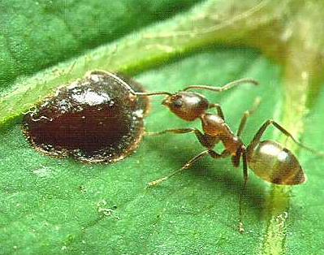

その性質から駆除や根絶が容易ではなく、果樹を食害し、人間を含む他生物の巣に侵入してきてその住人を襲い…間接的に生態系を破壊する…このうえもなく厄介なことで世界的に有名である。世界の侵略的外来種ワースト100選定種であり、日本の侵略的外来種ワースト100選定種でもあり、特定外来生物にも指定されている。･･･1993年に日本の広島県廿日市市で初めて採集され、広島市、大竹市、呉市、府中町、山口県岩国市といった周辺地域での定着も確認された。現在11都府県で繁殖が拡大している。

